批量登号教程
- 配置冰拓打码(用处是实现批量登录中出现打码的会自动打码）
- 登录冰拓打码官网充值点数：https://www.bingtop.com/account/
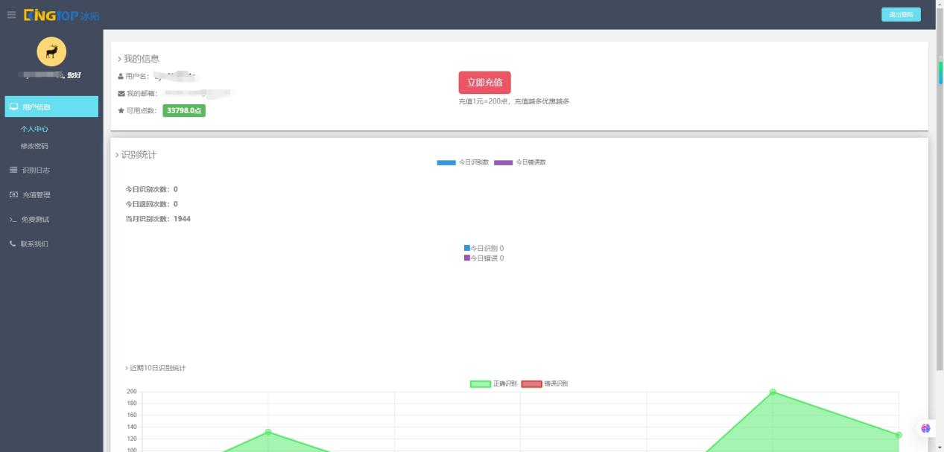
- 常见TK打码类型为滑块式和旋转式
收费标准：滑块式（-2点） 旋转式（-3点） 如下图
可根据需要合理充值点数
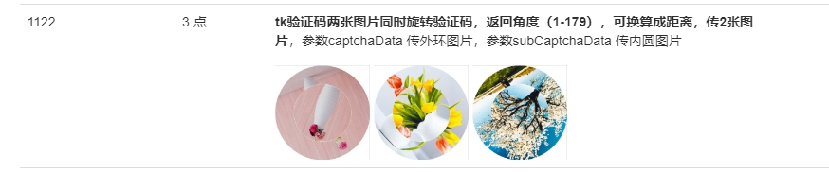
- 将冰拓账号配置到系统后台→最下面的设置中心→打码平台，如下
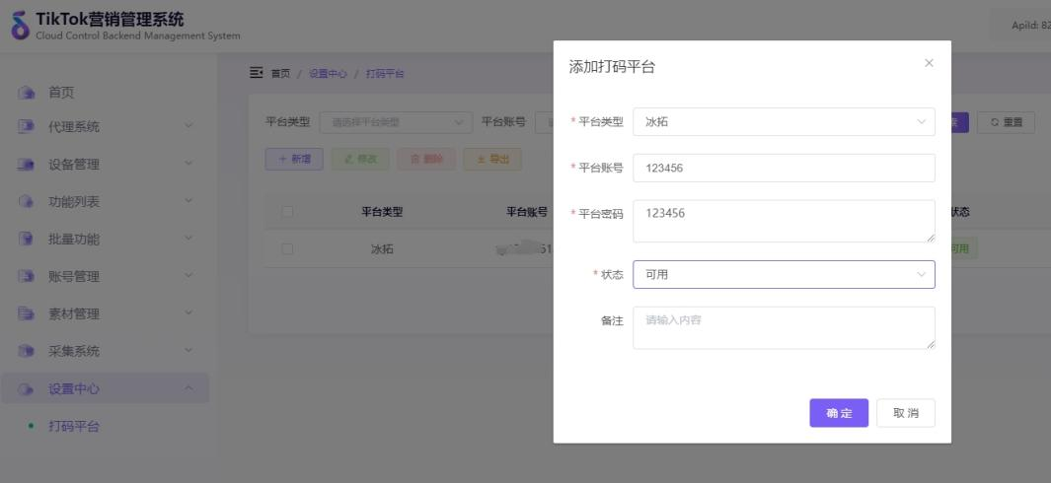
- 下载批量登号的账密模板，导入后台再进行批量上号
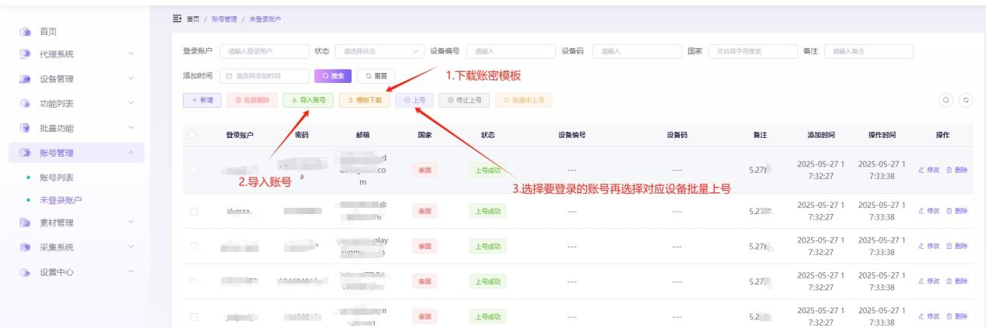
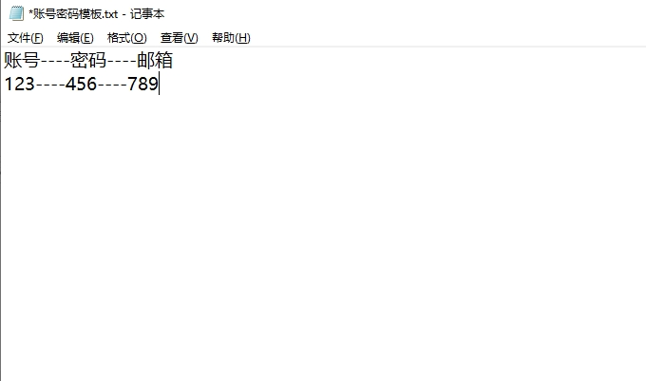
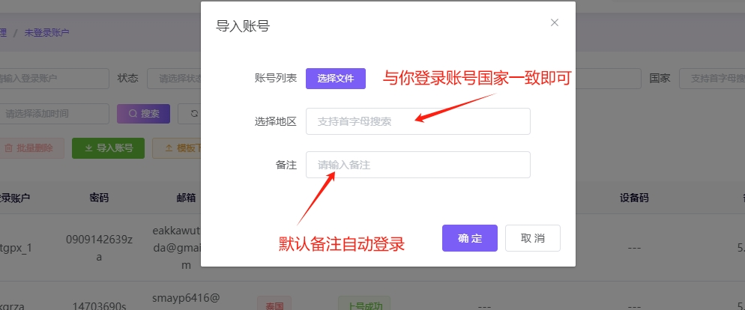
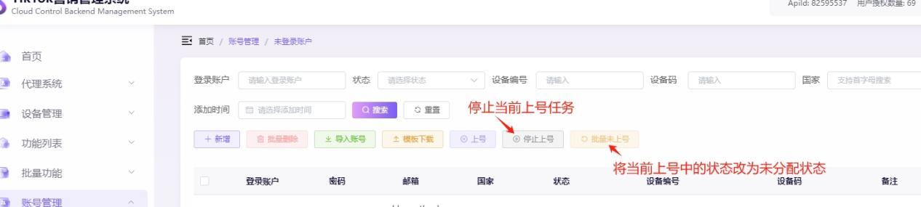
- 上号注意事项
- .需TK打开设置到登录账号对应国家，未登录状态下
2）.如若登录出现邮箱验证情况一般和你的网络有关，静态节点登录过多会出现频繁、需要验证的情况（出现邮箱验证当前上号会上号失败并跳到下个账号进行登录），可清理环境换其他节点或使用动态节点登录（海外客户一般不受影响）
- .模板格式里面的账密是必填的，账号也可用邮箱代替（tk登录里面绑定的邮箱账号也可当账号名登录），后面的邮箱填了的话会在后台账号列表查看里面显示出来，方便查看登录.
如有其他疑问可以在售后群里咨询.

